EverCam操作手冊-xp版本
中華民國103年8月20日

嘉義縣政府人事處 嘉義縣竹崎鄉公所人事室 編製

目錄
壹、使用EverCam螢幕暨簡報錄影軟體前置準備 2
一、麥克風設定 2
二、簡報檔（ppt）準備（PPT摘要修改功能說明） 3
三、素材蒐集 4
貳、開始使用EverCam（PPT錄製） 6
◎小叮嚀： 6
参、編輯錄製完畢的EverCam 7
二、預覽錄製完畢之EverCam 7
三、編輯錄製完畢之EverCam 7
四、插入影片 10
五、插入網頁（youtube嵌入） 11
六、插入檔案 15
七、修改講師照片： 17
八、修改摘要資訊 19
九、調整網頁版面 20
製作完畢後繳交數位教材 21
繳交檔案 21
肆、聯絡方式 22
一、台灣知識庫陳育寬老師： 22
二、嘉義縣竹崎鄉公所人事室 22

壹、使用EverCam螢幕暨簡報錄影軟體前置準備

一、麥克風設定

步驟1：於電腦右下角「喇叭圖示」點選右鍵，選擇「聲音及音訊裝置」。

步驟2：點選音訊，確定音效錄音選項為「Input」。

步驟3：點選音量，調整錄音聲音大小。

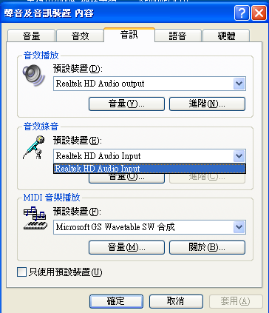
3.
2.

步驟4：先將聲音調至最大，在錄音的時候如果發現聲音品質不佳，在回來將聲音調整至適當大小。

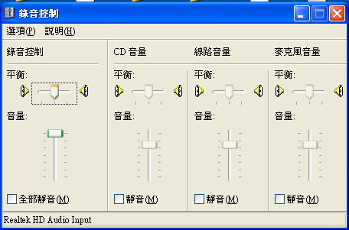
4.

二、簡報檔（ppt）準備（PPT摘要修改功能說明）

在簡報檔點選滑鼠右鍵一下，選擇內容。

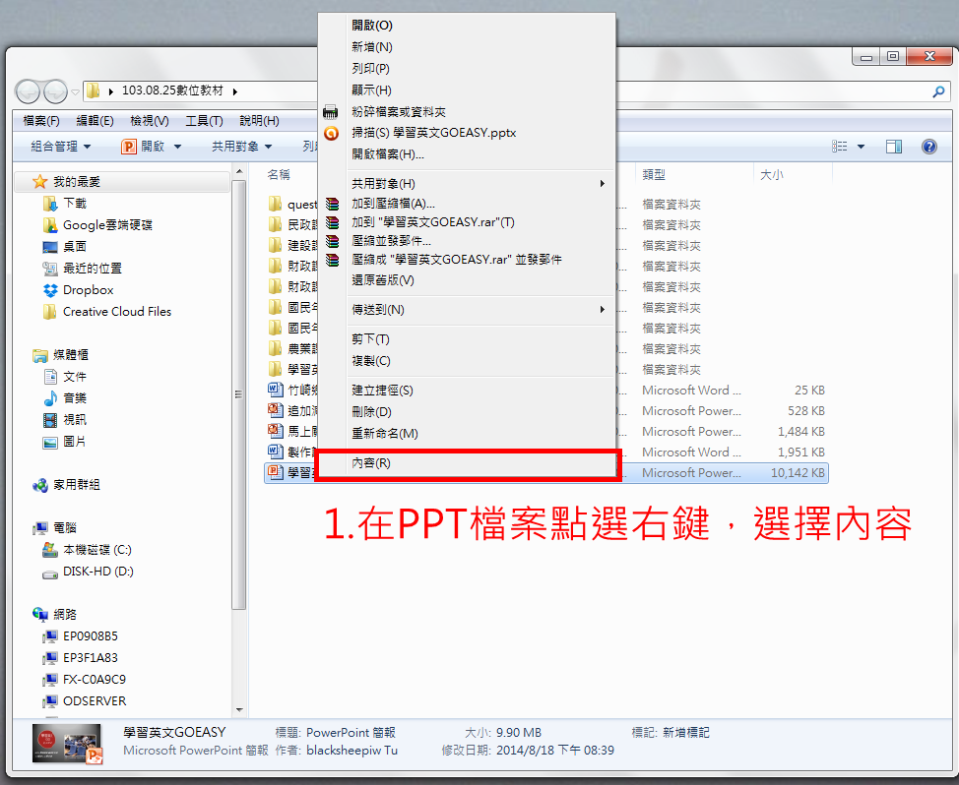

步驟1：點選摘要。

步驟2：修改標題，在標題名稱上點選滑鼠左鍵1下，編輯文字。

步驟3：修改作者在作者名稱上點選滑鼠左鍵1下，編輯文字。

步驟4：點選確定，完成摘要修改編輯。

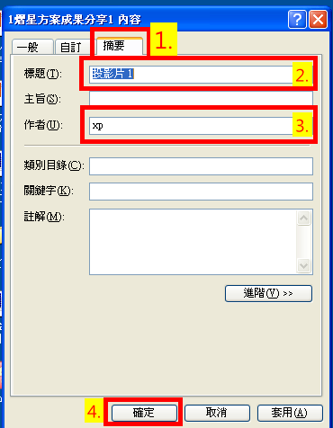

三、素材蒐集

（一）需要使用的聲音檔案、影片檔案、網頁檔案。

（二）安裝軟體：

步驟1：點選紅色圓球圖示。

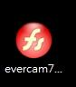

步驟2：點選右下角「I Agree」。

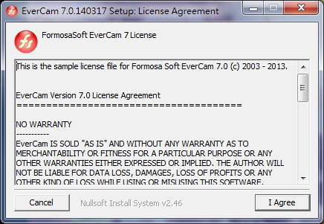

步驟3：點選「Install」。

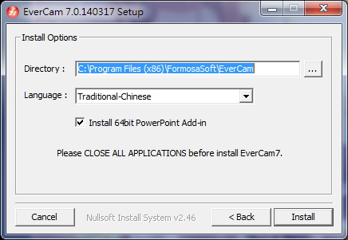

步驟4：完成後出現下列視窗，點選確定即可。

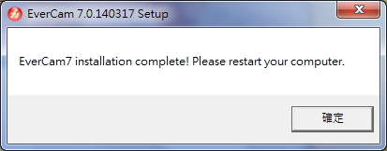

5.桌面以及PPT程式內會出現EverCam的圖示。
桌面 | 「ppt程式內」圖示所在處
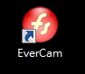 | 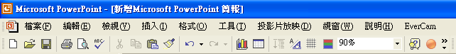

6.程式常用口訣：14579（最常使用功能）。

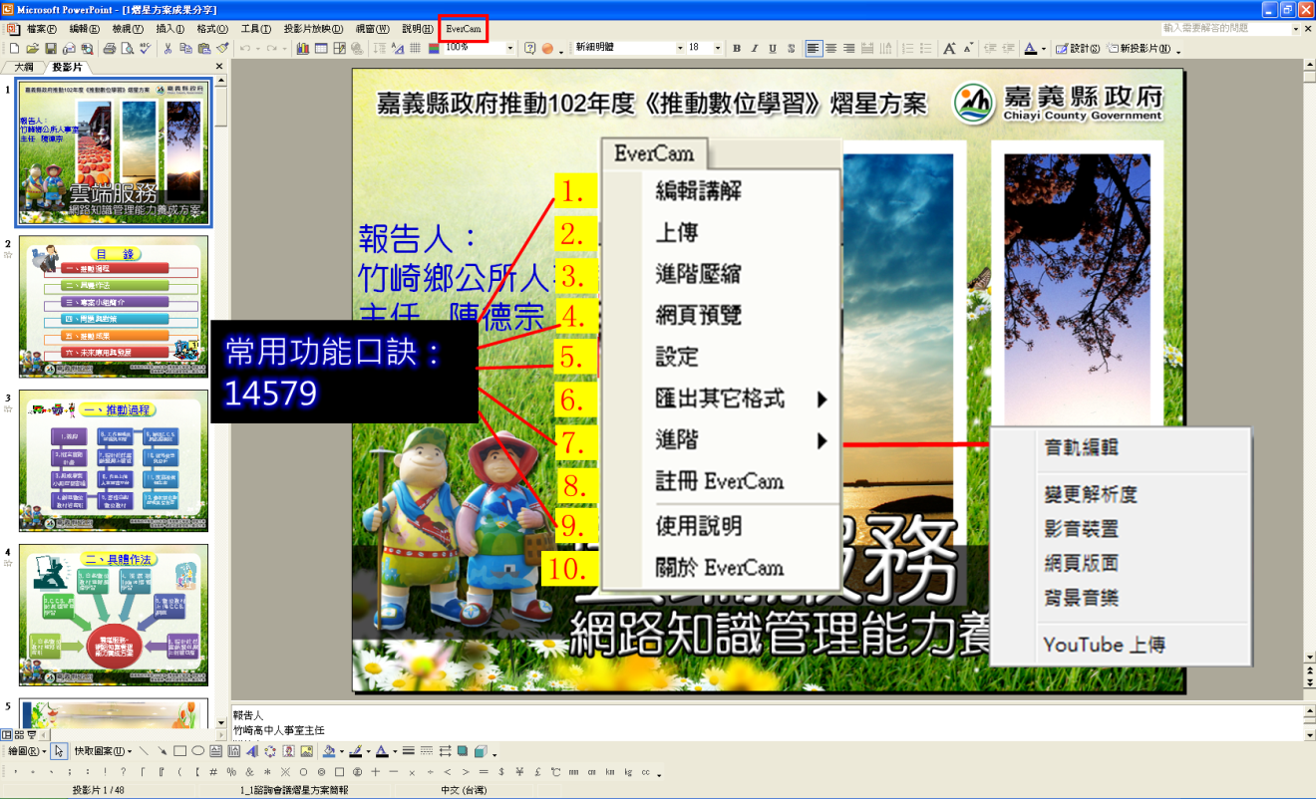

貳、開始使用EverCam（PPT錄製）

步驟1：開啟PPT，點選橘紅色按鈕。
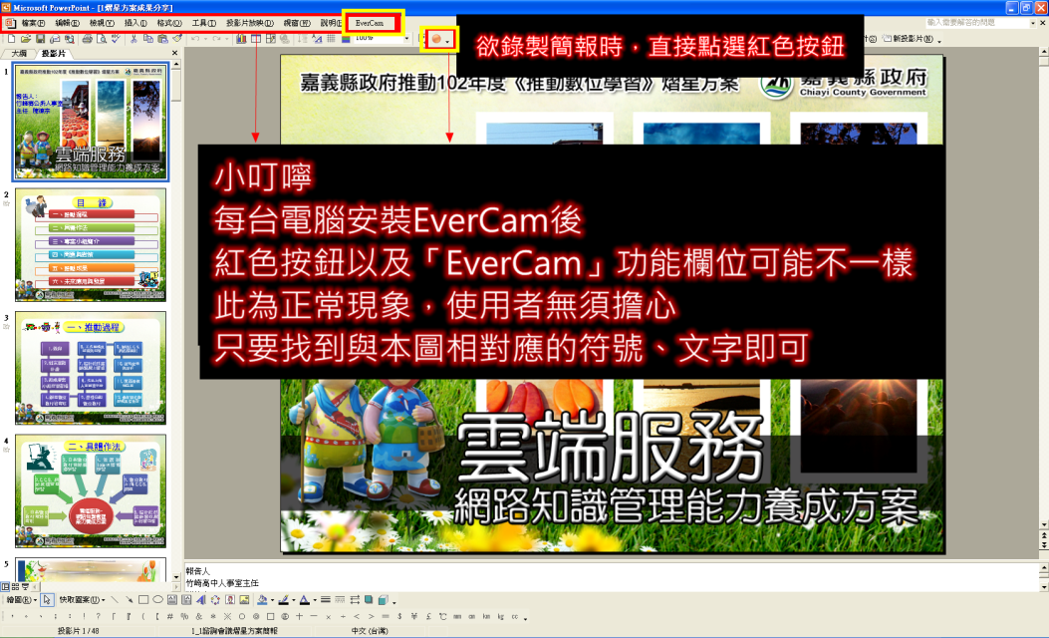

步驟2：點選開始錄影。
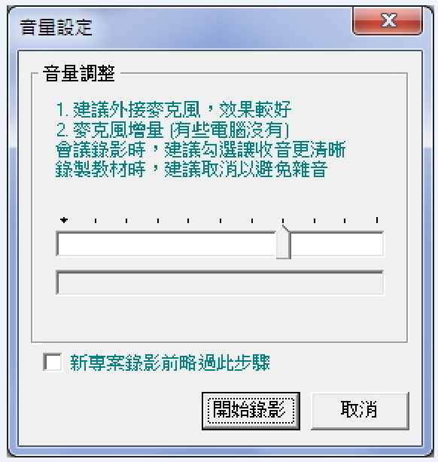

◎小叮嚀：

※點選後簡報會自動進入【全螢幕】，此時請按照一般簡報方式進行錄音。錄製完成後按ESC離開畫面。

※一張簡報一重點，一張簡報一圖片。

※一張一張錄音，錄到滿意為止。

※簡報開頭利用緩衝語句「在…之後，緊接著(接下來)介紹…」、「接著是…」、「首先介紹…」、「最後是…」。

※每一張案 就開始錄音，不管NG或者已滿意，都按「ESC」。

参、編輯錄製完畢的EverCam

一、錄製完畢檔案位置

Q：錄製完的檔案在哪？

A：錄製完後桌面會出現一個【與PPT名稱一樣】資料夾，副檔名為【.fsp】，這個檔案就是EverCam的資料夾。

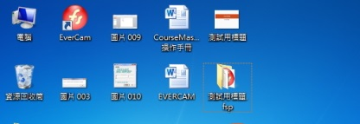

二、預覽錄製完畢之EverCam

步驟1：至ppt中，點選EverCam功能。

步驟2：點選預覽，將自動開啟IE瀏覽器播放已經錄製之畫面。
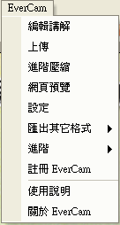

三、編輯錄製完畢之EverCam

步驟1：至ppt中，點選EverCam功能。

步驟2：點選編輯講解，進入編輯畫面。
1.
2.

步驟3：修改標題名稱，在名稱上【點滑鼠左鍵1下】即可更改文字。

◎修改標題名稱小叮嚀

※刪除不要的檔案，利用上移（下移）功能調整左方標題順序。

※將標題ppt頁面名稱改為「課程名稱」四字。

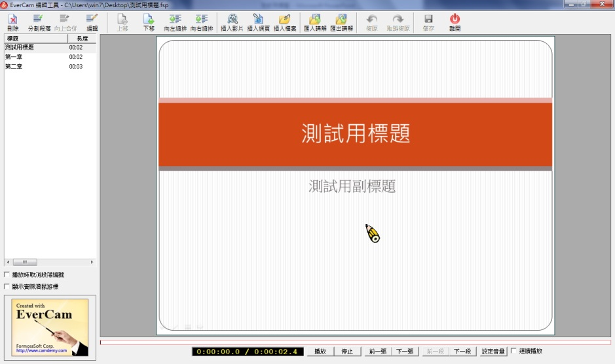
3.

步驟4：製作主標題與副標題（製作章節），點選要作為小節的PPT頁面，再點選【向右縮排】，即可完成節點製作。

◎製作章節小叮嚀

※將「播放時取消段落編號」打勾選取，顯示為打勾狀態。

※至螢幕左側節點欄位內修改，先將章節建立號，之後在章與節前面加上數字排序，如下圖所示，可以清楚看出第一章是學習環境，第二章是課程規劃，第二章共有兩小節。
課程名稱
教學對象
課程大綱
前言
1.學習環境
1.1學習環境介紹
2.課程規劃
2.1課程規劃-基本能力
2.2課程規劃-語言加強
章節名稱前面的數字(1、1.1、2、2.1)要自行輸入，系統不會自動產製喔！
※務必勾選此欄「播放時取消段落編號」

※點選向右縮排製作章與節

步驟5：點選儲存後離開。
5.

四、插入影片

步驟1：點選插入影片。
1.

步驟2：選擇要輸入的影片，點選開啟。

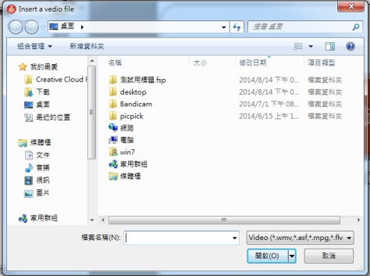

◎小叮嚀

※影片檔案限制：wmv,asf,mpg,flv檔案，如非前述檔案需先行轉檔。

※匯入後再依「三、修改標題名稱」，將影片名稱改為正確名稱。

五、插入網頁（youtube嵌入）

（一）將影片製作成文字檔案。

步驟1：打開瀏覽器，至youtube（youtube.com），選擇影片。

步驟2：影片下方「分享」→「嵌入」。
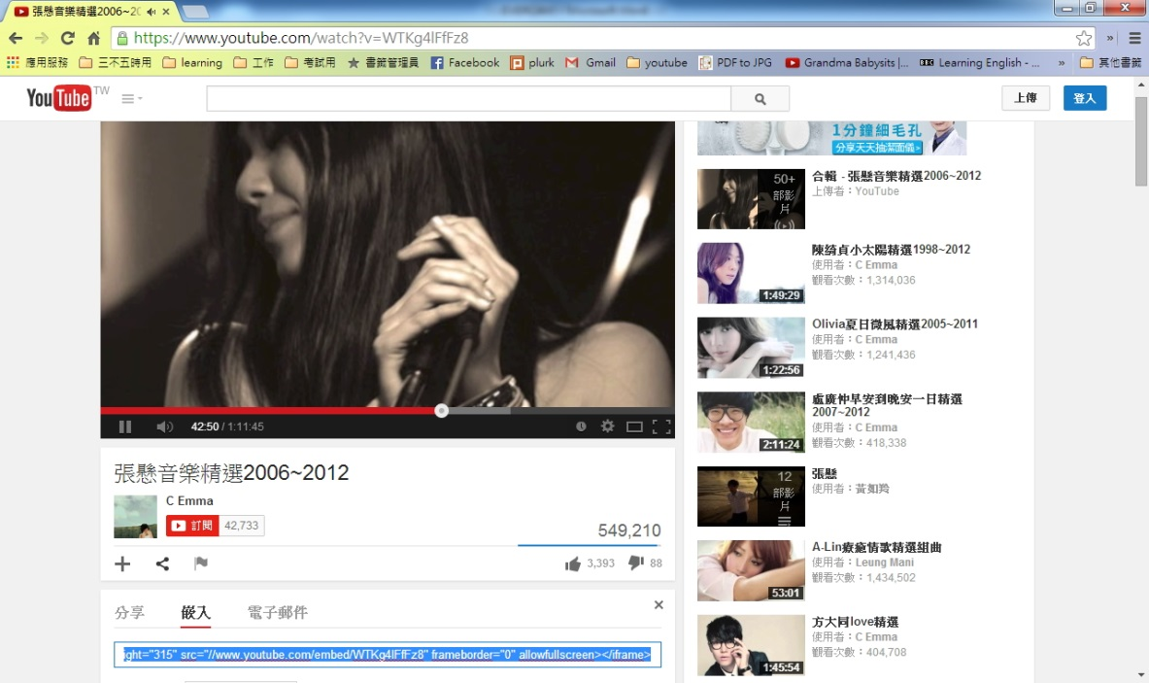
2.
1.

步驟3：複製程式碼，貼到筆記本。

步驟4：將width & heigh改為100%。

步驟5：將//WWW改為http://www。

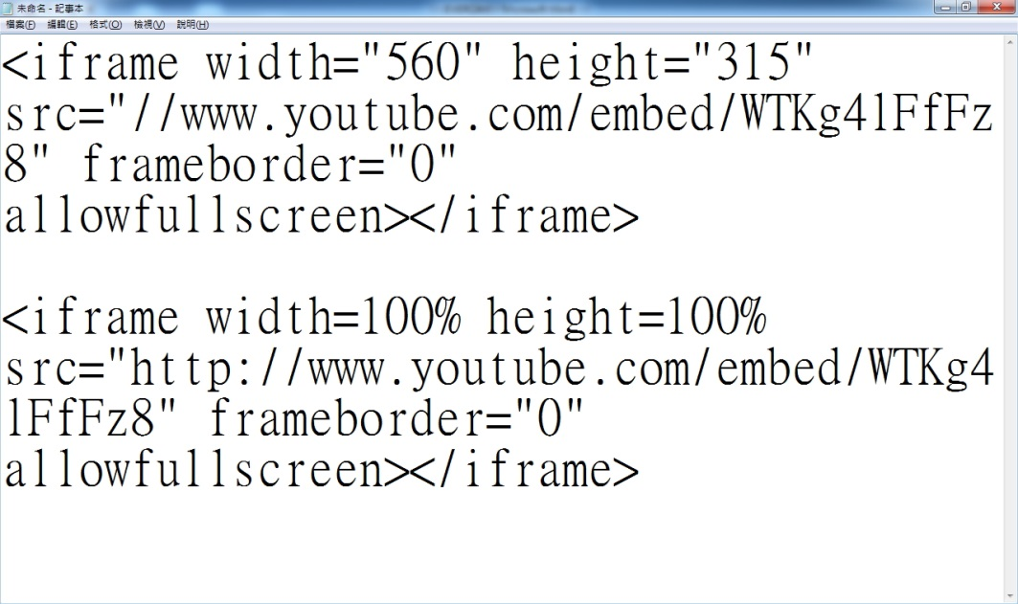
5.
4.
修正後
修正前

步驟6：另存新檔，檔名「video.html」，檔案格式選擇「所有檔案」。

步驟7：上述檔名「video.html」可以改成其他名稱，例如「影片1」、「影片2」，但檔名一定需包含「.html」。
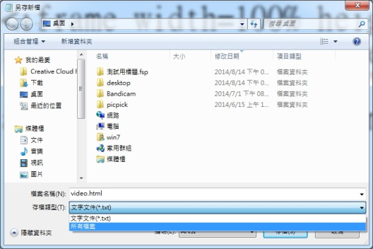
6-7.
務必注意！！

（二）將影片嵌入EverCam中

步驟1：打開程式（資料夾→evercam軟體）→點選編輯講解。
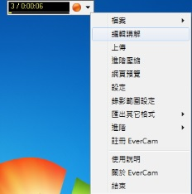
1.

步驟2：選擇「插入網頁」，將原先製作的「video.html」開啟。
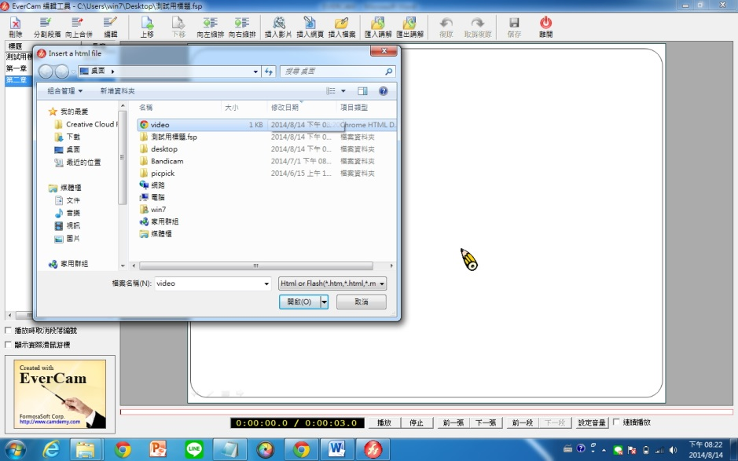
2.

步驟3：直接點選確認。
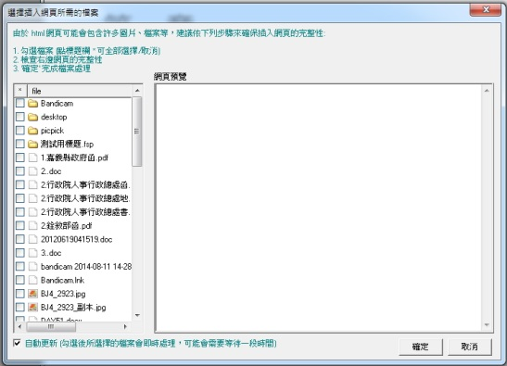
3.
直接點選確認

步驟4：畫面右方會出現新的節點，就是影片了。
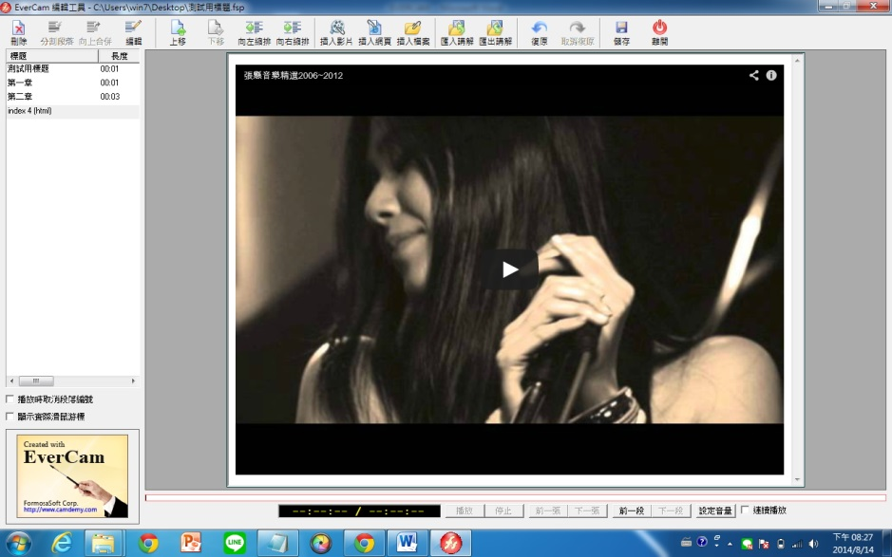
4.

六、插入檔案

步驟1：點選插入檔案，修改「標題」、「描述」。
標題：將文字修正為「檔案下載」或「資源下載」。
描述：將文字修正為「歡迎使用者自行下載參考運用」。
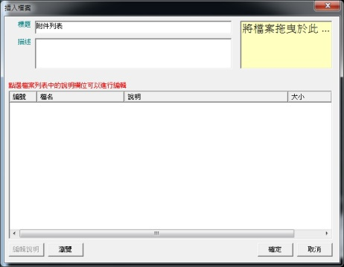
1.

步驟2：瀏覽檔案所需檔案（如需要多選可一次選取），點選開啟舊檔。
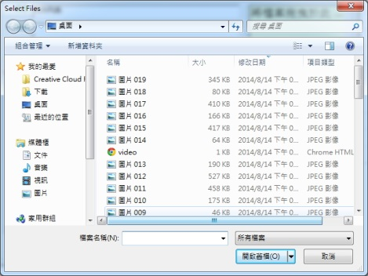
2.

步驟3：匯入檔案之後，點選「編輯說明」，以滑鼠左鍵在「說明欄位」點1下，將說明欄文字修正為使用者所需要之檔案敘述。修正後點選確定，完成插入檔案。

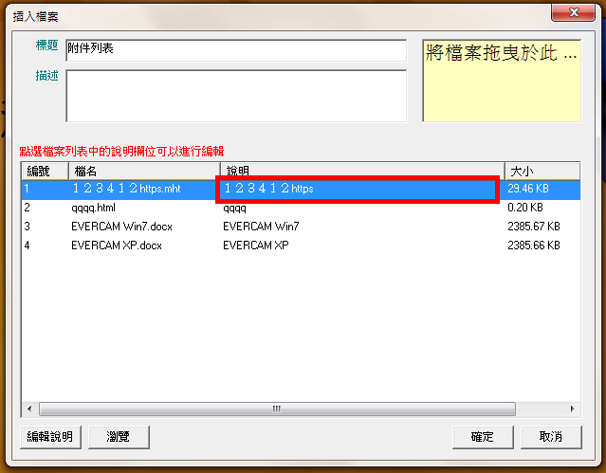
3.

※檔案如果是法令，可輸入最新修正頒布日期、文號，例如：
※檔案名稱：「公務人員任用法」。
※檔案說明：「103年8月20日XXXX字第1030012345號函修正公布」。

◎小叮嚀

※檔案名稱需事先在電腦上更改正確檔名，在編輯當中僅能開啟舊檔，無法更正檔名。

※檔案下載區可放置：相關法令、相關申請表格、填寫表格注意事項（word檔案）。

※「插入檔案」修改方式：

1.點選檔案下載頁面→點選上方工具列「編輯」。

2.點選要更換的檔案，按鍵盤「Delete」鍵刪除檔案。

3.匯入修正後檔案→修改說明。

4.點選確認，完成檔案更新。

七、修改講師照片：

步驟1：關閉PPT。

步驟2：在桌面上找到【與PPT名稱一樣】資料夾.fsp（如圖示）打開資料夾。
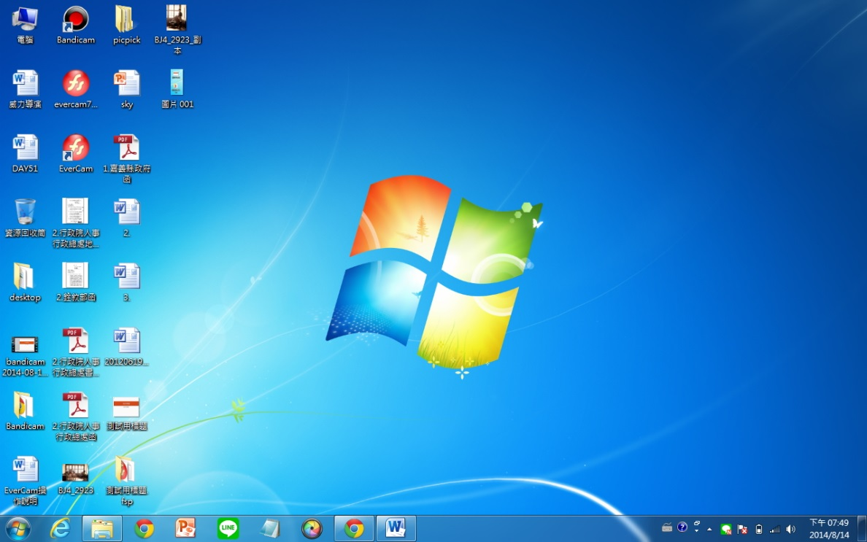
2.

步驟3：點選最後一個【project】檔案，將於電腦桌面正上方出現工具列。
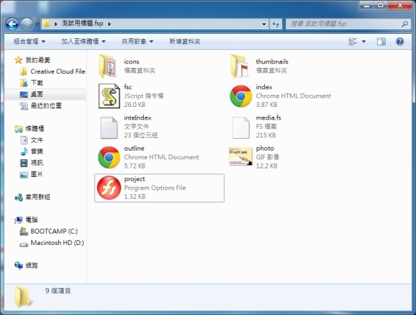
3.

EverCam工具列位置→
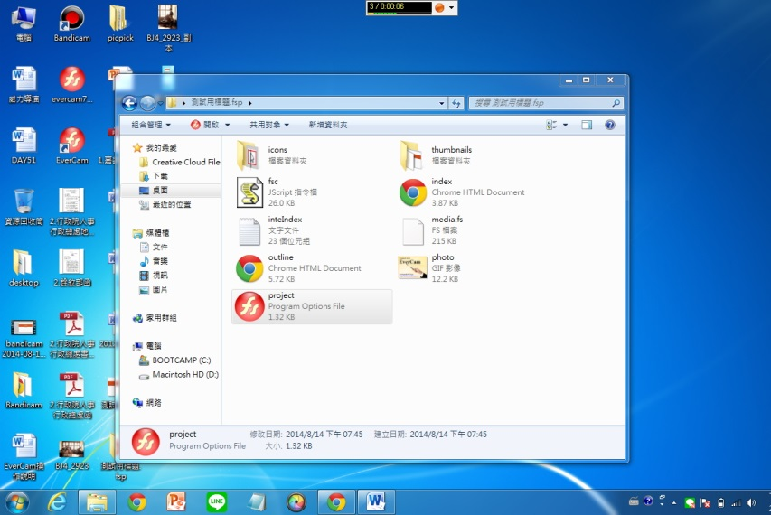

步驟4：點選下拉式選單，選擇「設定」。
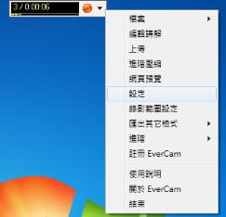
5.

步驟5：滑鼠左鍵點選照片一下，瀏覽自行需要的檔案，點選確認。

步驟6：點選右下角「儲存」，然後點選離開。
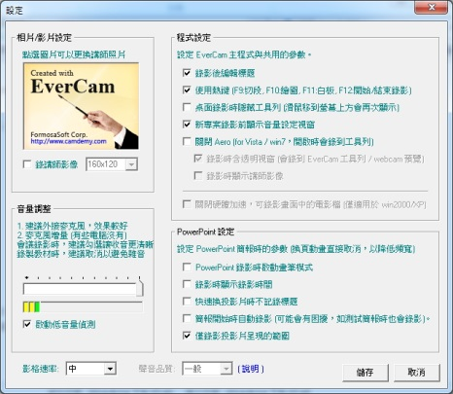
7.
6.

八、修改摘要資訊

步驟1：點選下拉式選單，選擇「檔案」→摘要資訊。
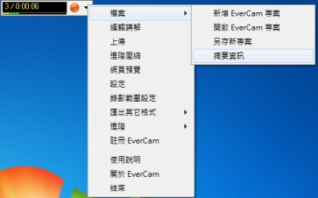
1.

步驟2：修改標題、作者，修改完畢後點選「儲存」。
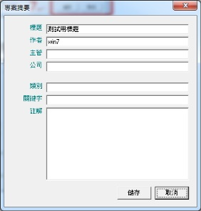
2.

九、調整網頁版面

步驟1：點選下拉式選單，選擇「進階」→網頁版面。

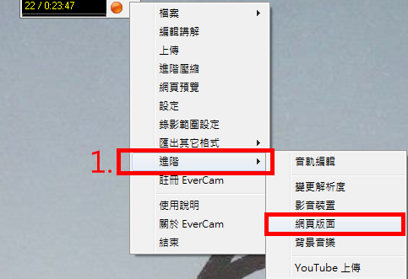

步驟2：點選第二種版面。

步驟3：點選確認，完成版面設定。

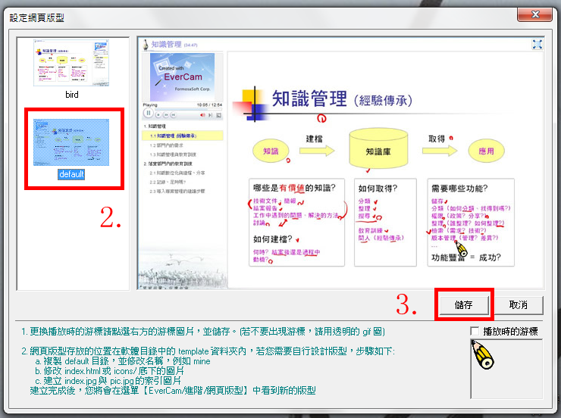

製作完畢後繳交數位教材

繳交檔案

將桌面上「PPT檔案及資料夾.FSP檔案」放在同一個資料夾中，交給資訊人員。

注意，這兩個檔案不可分離！否則日後無法修改編輯數位教材內容！
1.

肆、聯絡方式

一、台灣知識庫陳育寬老師

網址：http://www.tkb.com.tw/web/index.jsp

個人部落格：http://www.powercam.cc/mars

電子信箱：mars@tkb.com.tw

二、嘉義縣竹崎鄉公所人事室

（ㄧ）人事室主任陳德宗

1.電話：05-2611010 分機 104

2.電子信箱：chung5@ms1.nsps.cyc.edu.tw

（二）人事室課員陳柏鈞

1.電話：05-2611010 分機 139

2.電子信箱：guludoby@gmail.com

